RevitとDynamo
2023年6月19日作成
三木
◆Computational BIM with Dynamo + Revit
RevitにはDynamoによる開発環境が提供されている。
Dynamoの使い方を習得するため、解説書である「Computational BIM with Dynamo + Revit」を読み、また解説書のサンプルプログラムを確認した。
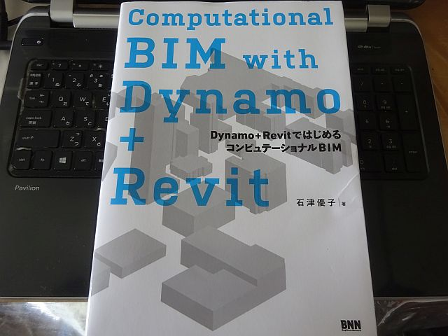
写真1 Computational BIM with Dynamo + Revit (石津優子、2022年4月発行)

◆PC環境
CPU: | Intel Core i7-9850H, 2.6GHz
RAM: | 16MB
OS: | Windows 10 Pro, ver. 22H2
Revit: | ver. 2023
Boot.one | ver. 2.5.1
Dynamo: | ver. 2.16

◆Dynamo
解説書のP25-34に記載の通り、Dynamoを起動し、下記のノードを配置し、
・Slider、Input/Basic/Number Slider
・Point、Geometry/Points/Point/Point.ByCoodinates
・Sphere、Geometry/Solids/Sphere/Sphere.ByCenterPointRadius
SliderとPointの出力ポートをSphereの入力ポートにコネクタで接続すると、SliderとPointをパラメータとするSphereが表示される。
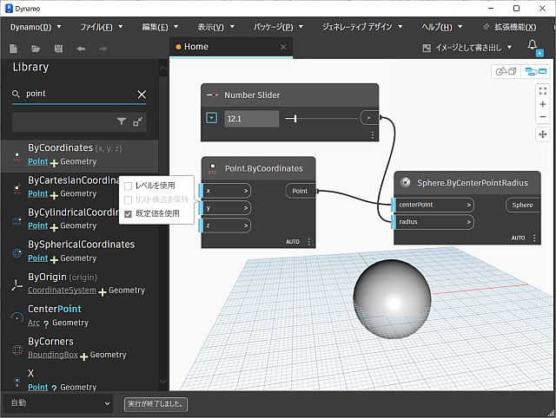
図1 Dynamo画面
Sliderのバーを操作すると、出力値が変わり、Sphereの大きさを変えることができる。
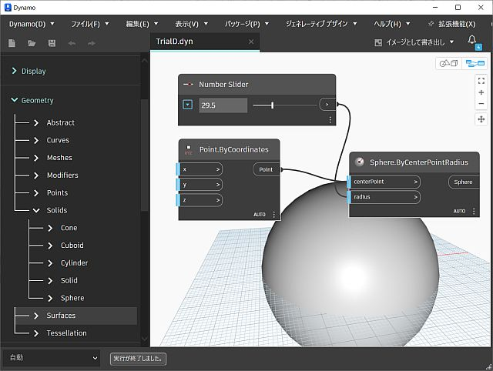
図2 Dynamo画面
PointにはX,Y,Z座標の入力ポートがあるが、未入力であるため、初期値の0が出力される。つまり、Sphereの位置を(0,0,0)から変えることができない。
そこで、例えば下記のノードを追加し、
・Number、Input/Basic/Number
Numberの出力ポートをPointの入力ポートXにコネクタで接続し、Numberに数値を入力すると、SphereのX方向の位置を変えることができる。
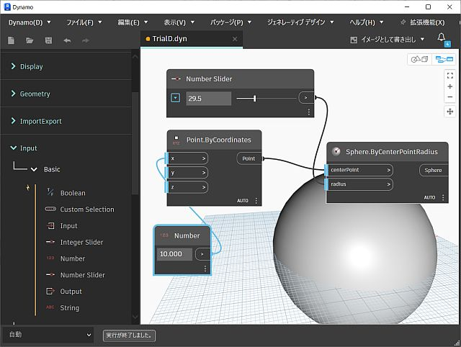
図3 Dynamo画面
さらに、Numberの出力ポートをPointの入力ポートZにもコネクタで接続すると、SphereのZ方向の位置も変えることができる。つまり、出力ポートを複数の入力ポートに接続できる。
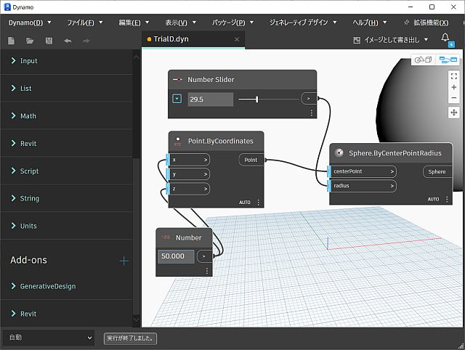
図4 Dynamo画面

◆ビジュアルブログラミング
上記のようなプログラミングはビジュアルブログラミングまたはグラフィカルプログラミングと呼ばれる。
ビジュアルプログラミングは、1990年代からLonMakerやPLC(programmable logic controller)などでも見られた。
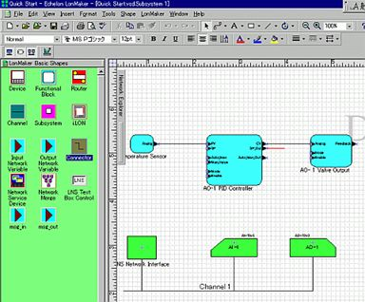
図5 LonMaker画面
ビジュアルプログラミングのインターフェースは、直観的であるが、画面の制約上、多くのノードを配置すると可視性が低下するため、複雑なプログラミングには不向きとされる。
このため、DynamoではPythonによるテキストプラグラミングも提供されている。
以上

